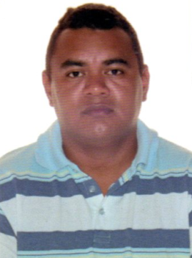
ANSELMO PAIVA FERNANDES
Brasileiro, Casado, 35 Anos.
Endereço: Rua Comendador Luís Ribeiro Nº 123 –Jacarecanga.
Fones: (85) 98968 – 8882 / 98518 – 4305 / 99786 - 3179
E-mail: apfanselmo@gmail.com

OBJETIVO:
Pretendo exercer funções de acordo com a necessidade da empresa e minhas qualidades profissionais. Com responsabilidade, pontualidade, companheirismo, tendo em vista minha capacidade profissional para me destacar entre os demais sempre visando crescimento e aprendizado.
FORMAÇÃO ESCOLAR:
ENSINO MÉDIO (COMPLETO)

CURSOS DE CAPACITAÇÃO:
INFORMÁTICA BÁSICA - NCI INFORMÁTICA
OPERADOR DE TELEMARKETING – COLÉGIO AVANÇAR
ASSISTENTE ADMINISTRATIVO - S.O.S

EXPERIÊNCIA PROFISSIONAL:
EMPRESA: ELETRON ENGENHARIA LTDA
Cargo: Eletricista Industrial
Período: 1 Ano

EMPRESA: GRENDENE S/A
Cargo: Auxiliar de Produção
Período: 3 Anos

EMPRESA: A. MENDES FERREIRA
Cargo: Auxiliar de Produção
Período: 1 Ano

EMPRESA: SUPER FRANGONDIA
Cargo: Encarregado de FLV
Período: 3 Anos

